Martes
09
de Febrero

Tercero de Primaria
Ciencias Naturales

Midiendo la masa

Aprendizaje esperado: Identifica propiedades de los materiales.

Énfasis: Identificar qué es la masa a partir de comparar objetos hechos de distintos materiales.

¿Qué vamos a aprender?

Aprenderás a identificar las propiedades de los materiales como por ejemplo la masa.

¿Qué hacemos?

Hoy iniciamos con un nuevo bloque de temas, el bloque III titulado ¿Cómo son los materiales y sus interacciones?

Veamos unas tarjetas, ayúdame a ordenarlas.

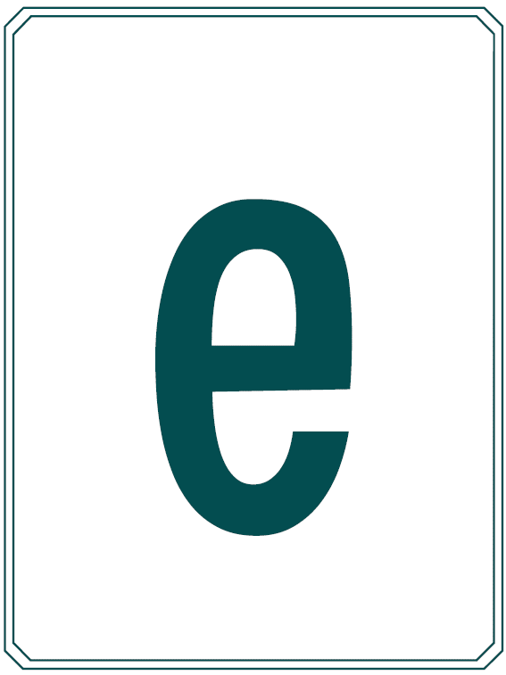

¿Qué palabra crees que podemos formar?

Podría ser, ¿Materia?

Ya tenemos la palabra más importante de la sesión de hoy.

Para saber, ¿Qué es la materia? haremos una actividad muy divertida, proyectaremos una imagen y tú nos ayudarás a encontrar los siguientes objetos:

- Una escultura.
- Una lata de pintura.
- Una escalera.
- Un coche rosa.
- Una bicicleta.
- Un paraguas.

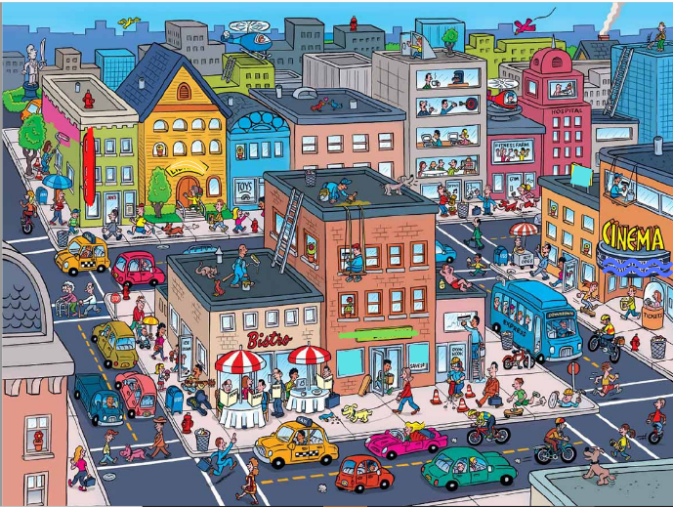

¿Qué tienen en común?

Encuentro relación entre la bicicleta y el coche como medios de transporte, pero ese no es el tema, ¿Verdad?

No, pero es algo más fácil, otra pista, ¿En dónde está la estatua? de una vez ayúdame a decir dónde está cada objeto.

La estatua está sobre un seto.
La bicicleta y el coche sobre el camino.
La escalera recargada en una pared.
El paraguas está en la mano de una persona.

Me puedes decir entonces, ¿Qué tienen en común?

¿Será que cada uno de ellos está ubicado en un lugar diferente?

Te dije que era algo fácil y evidente.
Recordemos la palabra que acomodaste al inicio del programa, eso es la MATERIA: TODO LO QUE OCUPA UN LUGAR, no importa lo que sea, ni la forma, ni si es grande o chico; todo lo que te rodea y para donde mires, ¡es materia!

¿Incluso yo soy materia?

Claro, materia con diferentes características, pero materia; de hecho, es una muy buena pregunta.

Vamos a analizar diferentes objetos, para observar las diferentes características de cada uno.
Hice una tabla de doble entrada, ¿Te acuerdas de que las vimos en matemáticas? En las filas registraremos los objetos que observamos y en la columna sus características.

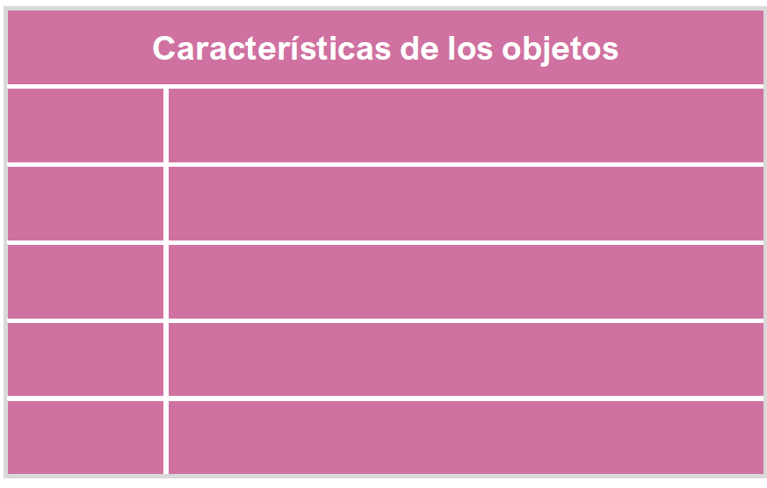

1. Plastilina.
Es suave, se le puede dar la forma que queramos es pequeña, como la manipulamos está tibia y no pesa.

2. Un cabello.
Como es muy largo y delgado lo doblamos, trenzamos y acomodamos como queramos, por eso podemos hacer muchos peinados, además, un solo cabello es muy, muy, muy ligero, si traemos uno suelto en la ropa, ni siquiera lo notamos.

3. Una vela.
Se siente firme, pero si la raspo se le caen pedacitos y es como resbaladiza o aceitosa.

4. Una llave de tuercas.
Es muy dura, no se puede doblar o amasar, está frío y además pesa.

5. Una planta en maceta.
A diferencia de los otros, en los que todo el objeto es del mismo tipo de materia, en la maceta se muestra de diferentes formas, arenosa, la planta que es un ser vivo, ¿Es materia?

¿Los seres vivos ocupamos un lugar en el espacio?

Si, entonces también son materia, como puedes ver, la materia es todo aquello que ocupa un lugar en el espacio, pero al observar los objetos nos dimos cuenta de varias cosas: Tanto el agua que bebemos, el cuaderno en el que escribimos, todos los seres vivos que vemos y los que no vemos todos ellos son materia.

Bueno, ahora cierra tus ojos e imaginen un mundo en el que toda la materia es igual imaginen que no hay características particulares que no hay objetos más pesados que otros, o que ningún material se puede amasar o que todos fueran duros.

Por ejemplo, me imagina un espacio gris con muchos cubos blancos y grises, nada es diferente y todo es igual. Todo sería muy, muy aburrido, ¿Verdad?

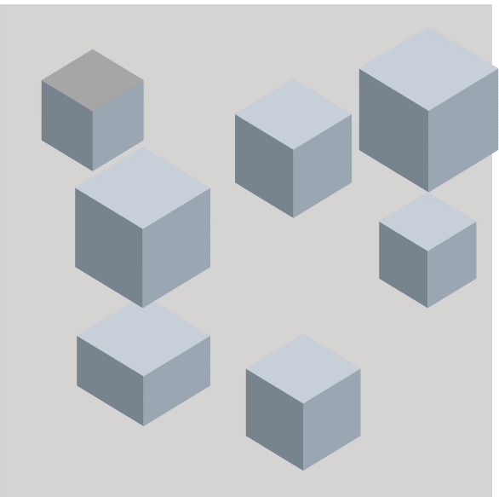

Pero nos damos cuenta de algo interesante y que vamos a aprender a lo largo de varios meses, todo lo que nos rodea: seres vivos u objetos, independientemente de dónde viva o el uso que se le dé, están hechos de materia y la materia en cada uno de ellos, tiene diferentes propiedades.

En nuestra siguiente sesión comenzaremos a ver esas propiedades de la materia: la masa y el volumen.

Si te es posible consulta otros libros y comenta el tema de hoy con tu familia.

¡Buen trabajo!

Gracias por tu esfuerzo.

Para saber más:
Lectura

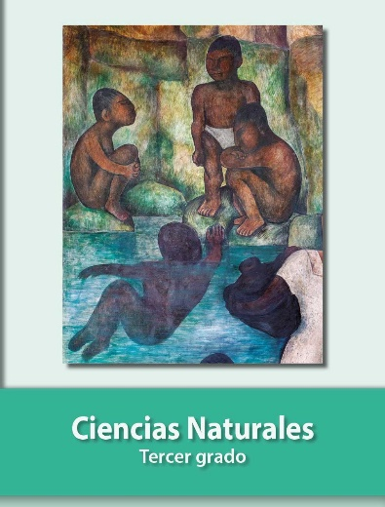

https://libros.conaliteg.gob.mx/20/P3CNA.htm

